|  |  |  |  |  |
| --- | --- | --- | --- | --- |
| 修改日期 | 版本 | 修改原因 | 修改人姓名 | 立案單號 |
| 2014/08/16 | 1 | Created | 李明諭 | **140816000008** |
| 2014/10/03 | 2 | 輸入期間鎖定為近兩年 | 李明諭 | **140816000008** |
| 2015/06/22 | 3 | 利用特殊管理取代碼”414”，將其單位代號併入”9D00200”一起合計，成一個群組；其於一個群組。 | 李明諭 | 150601000623 |
| 2016/01/30 | 4 | 修改頁面文字 | 張凱鈞 | 160127000289 |
| 2019/12/16 | 5 | 多元服務科轉理賠科 | 張凱鈞 | 191119000701 |

**一、程式功能概述**

|  |  |
| --- | --- |
| 程式功能 | 補全率統計查詢 |
| 程式名稱 | AAJ1_0100 |
| 作業方式 | ONLINE |
| 概要說明 | 理賠管理指標補全率統計 |
| 需求單位 | 理賠企劃科 |
| 作業單位 | 理賠企劃科 |
| 作業平台 | ■一般  □平板電腦  □手機 |
| 使用對象 | ■員工(UCBean)  □客戶(CustomerBean) |

**二、程式流程圖**

DTAAJ101

補全率統計檔

畫面輸入查詢年月

AAJ1_0100

補全率統計查詢

畫面顯示查詢結果

**三、相關檔案**

|  |  |  |  |  |  |  |
| --- | --- | --- | --- | --- | --- | --- |
| **項次** | **中文說明** | **檔案名稱** | **查詢** | **新增** | **修改** | **刪除** |
|  | 補全率統計檔 | DTAAJ101 | ■ | □ | □ | □ |

**四、相關模組**

|  |  |  |
| --- | --- | --- |
| **項次** | **中文說明** | **程式名稱** |
|  | 補全率統計查詢模組 | AA_J1Z010.getREPSub |
|  | 取得單位簡稱 | Unit.getDivShortName |

**五、畫面**

初始



**查詢後呈現**

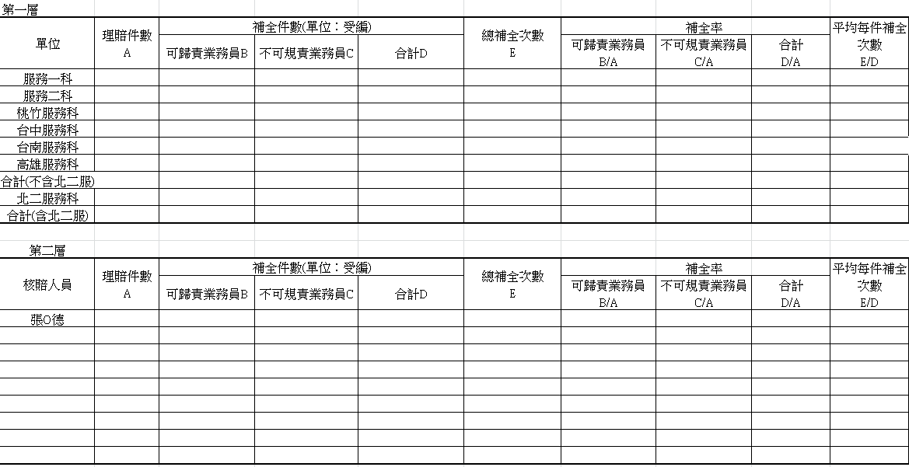

**六、程式內容**

1. **初始畫面**
   1. 如圖初始
   2. 欄位資料：
      1. 統計期間：設兩個輸入欄位，長度為5，只可輸入數字，預設為空白
         1. 第一個設成參數統計起期YM1
         2. 第二個設成參數統計迄期YM2
         3. 檢核輸入期間必須在近兩年內，如果超過畫面秀出”此統計資料僅提供近兩年查詢，請輸入近兩年期間，謝謝~”
            1. 先讀table DTAAJ101，取出最大的補全率年月VRFY_YYMM，以它為主往前推兩年。
      2. 查詢 : 在統計期間後面設查詢按鈕
2. **查詢**
   1. 檢核
      1. 統計期間：兩個欄位不能為空值並需為標準ROC_YYYMM格式。如果有誤，畫面呈現”請輸入統計期間，格式為YYYMM”
      2. 起期YM1不可大於迄期YM2
   2. 取得補全率統計資料
      1. 讀取補全率統計資料
         1. CALL模組AA_J1Z010.getREPSub，參數帶入YM1、YM2、NULL、NULL、’03’，取得AA_J1Z010_bo list
         2. 如果模組回傳有錯，將訊息呈現於畫面
      2. 將取回的資料逐筆寫入

|  |  |  |  |
| --- | --- | --- | --- |
| 欄位說明 | | 資料內容 | 其他說明 |
| 單位/核賠人員 | | 單位: AA_J1Z010_bo.CLAM_DIV_NO  用CLAM_DIV_NO call Unit.getDivShortName取得單位簡稱  核賠人員: AA_J1Z010_bo.CLAM_NAME(IF該欄位沒值改取AA_J1Z010_bo.CLAM_ID，需遮蔽) | 看CALL模組時如果單位編制別是’03’時，呈現單位並設超連結，其它呈現核賠人員 |
| "理賠件數  A" | | AA_J1Z010_bo.CLAM_CNT |  |
| 補全件數(單位：受編) | 理賠申請時須確認項目B | AA_J1Z010_bo.DUTY_TOAG_CNT |  |
| 理賠審核時須確認項目C | AA_J1Z010_bo.UNDUTY_TOAG_CNT |  |
| 合計D | AA_J1Z010_bo.ADD_CNT | 看CALL模組時如果單位編制別是’04’ 時，設超連結 |
| "總補全次數  E" | | AA_J1Z010_bo.TOTAL_CNT |  |
| 補全率(%) | "理賠申請時須確認項目  B/A" | AA_J1Z010_bo.DUTY_TOAG_RATE | 轉成% |
| "理賠審核時須確認項目  C/A" | AA_J1Z010_bo.UNDUTY_TOAG_RATE | 轉成% |
| "合計  D/A" | AA_J1Z010_bo.ADD_RATE | 轉成% |
| "平均每件補全次數  E/D" | | AA_J1Z010_bo.TOTAL_RATE | 轉成% |

1. 點選畫面上單位的超連結：
   1. CALL模組AA_J1Z010.getREPSub，參數帶入YM1、YM2、NULL、該筆單位代號CLAM_DIV_NO、’04’
   2. 畫面還是呈現AAJ1_0100，呈現如圖二。
   3. 如果模組回傳有錯，將訊息呈現於畫面
2. 如果發生錯誤，秀出”查詢補全率統計發生錯誤”並將錯誤訊息呈現出來
3. 點選畫面上合計的超連結：
   1. 連結到畫面AAJ1_0110，參數帶入YM1、YM2、該筆核賠人員CLAM_ID、該筆單位CLAM_DIV_NO、該筆核賠人員姓名CLAM_NAME
4. 合計:
   1. 請參照圖一，在第一層時需合計2筆。
   2. 根據單位代號”9D00200”下去區分
      1. 第一個合計不含”9D00200”合計
      2. 最後一筆含全部的合計
5. 程式結束。

註解 : String[] SERV_GRP = ZZ_R0Z001.fetchREG_CONT("414");

if(ArrayUtils.contains(SERV_GRP, APRV_DIV_NO)){

isSERV_GRP = true;

}